１．１ 災害学習マップ「横渡」
図１・１・１に小千谷市横渡で発生した岩盤すべりを示しています。この現場は妙見白岩で発生した岩盤崩落のすぐ近くにあります。写真からわかるように、まるでスキー場のようなすべり面が形成されており（傾斜角度は約２２°）、その上に厚さ約３ｍの岩塊が載っていたことがわかります。そして、この岩塊が地震動によって揺さぶられて、すべり面に沿って下方に崩れ落ちたものと考えられます。図1・１・２に示すように、すべり面付近には厚さ数ミリの凝灰質の砂岩が観察されます。凝灰質の砂岩とは、砂の堆積時に火山灰が砂と混じり合ってできたもので、この砂岩の強さが崩壊メカニズムを解明する鍵になると考えられています。また、この斜面も妙見（白岩）と同様に、地層が流れ盤になっており、地すべりが発生しやすい地形といえるでしょう。隣接する斜面においても同じような岩盤すべりが発生していました。図１・１・３に示すように、これら２つの斜面の先には道路や鉄道が通っていますが、幸いにも大きな被害はでませんでした。
（１行アケ）
１．２ 第２レベルの見出し
○○○○○○○○○○○○○○○○○○○○○○○○○○○○○○○○○○○○○○○○○○○○○○○○○○○○○○○○○○○○○○○○○○○○○○○○○○○○○○○
（以下に図面を貼り付け）
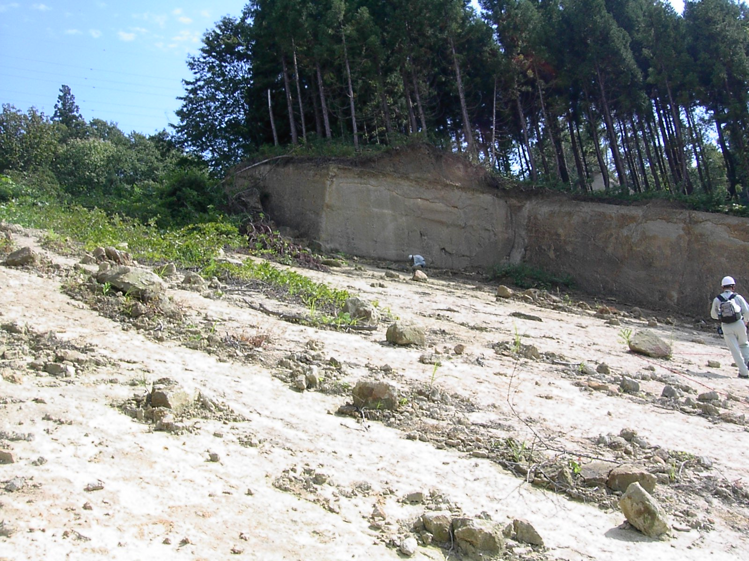
図１・１・１ 平滑なすべり面（崩壊跡）と側方に残った岩盤（要許諾：土木学会）

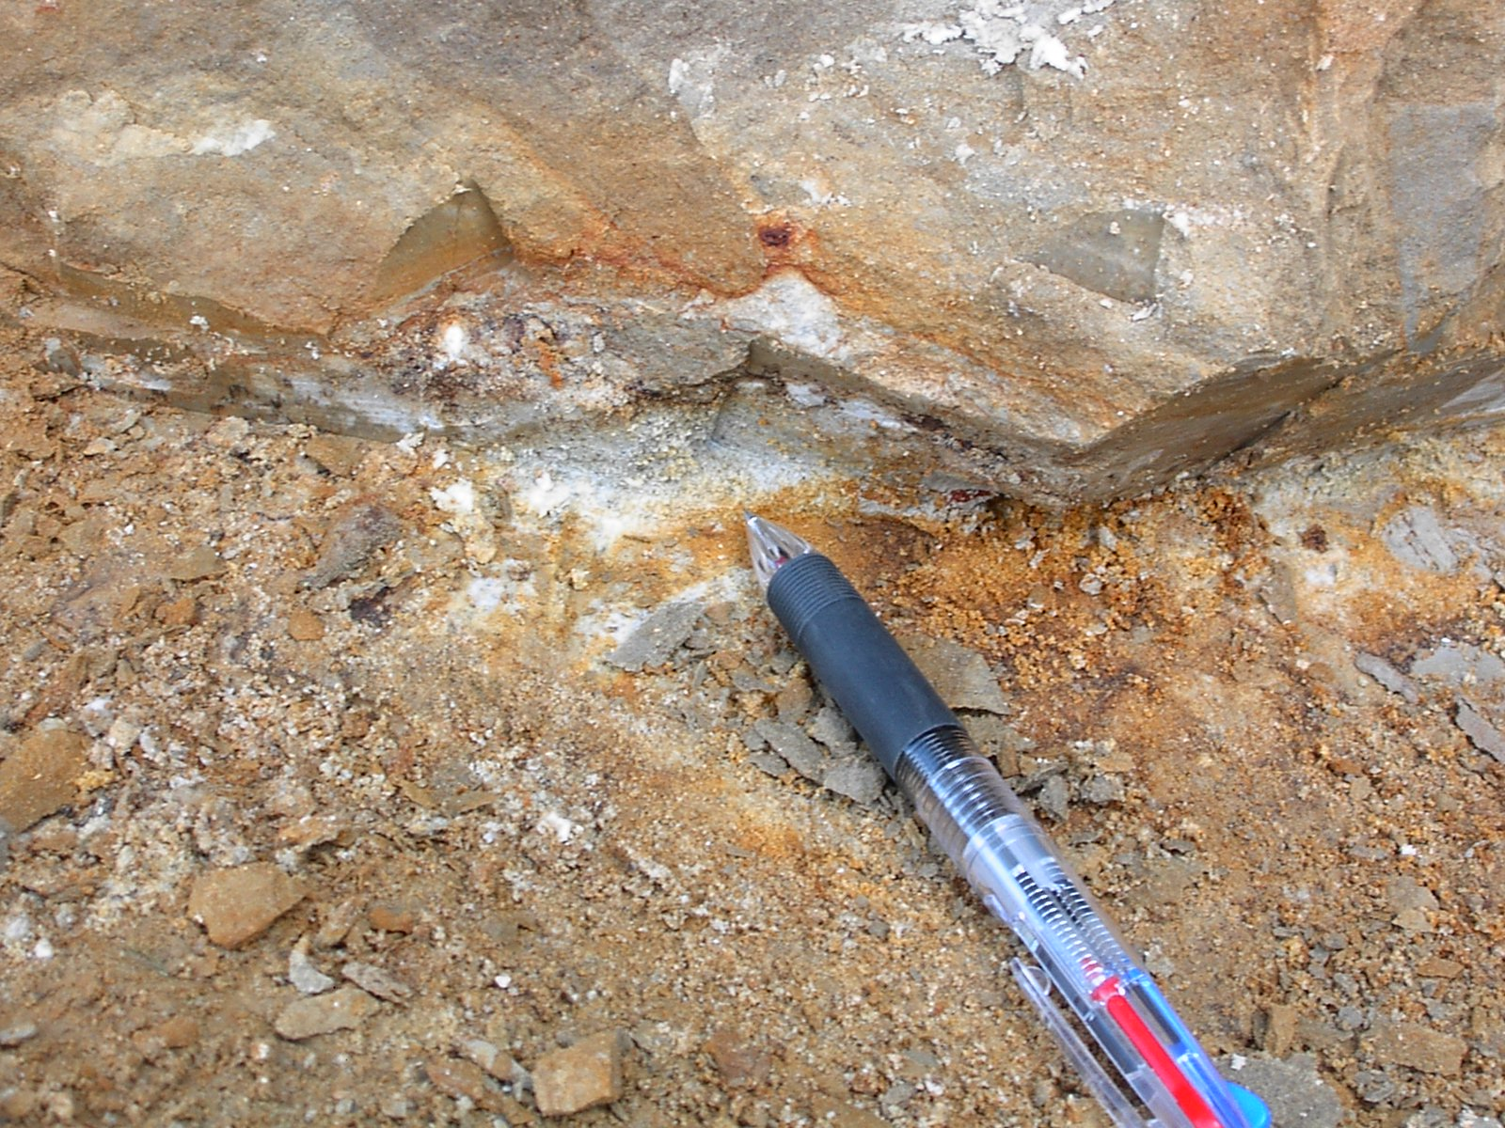
図１・１・２ すべり面になった凝灰質砂岩の薄い地層（要許諾：土木学会）
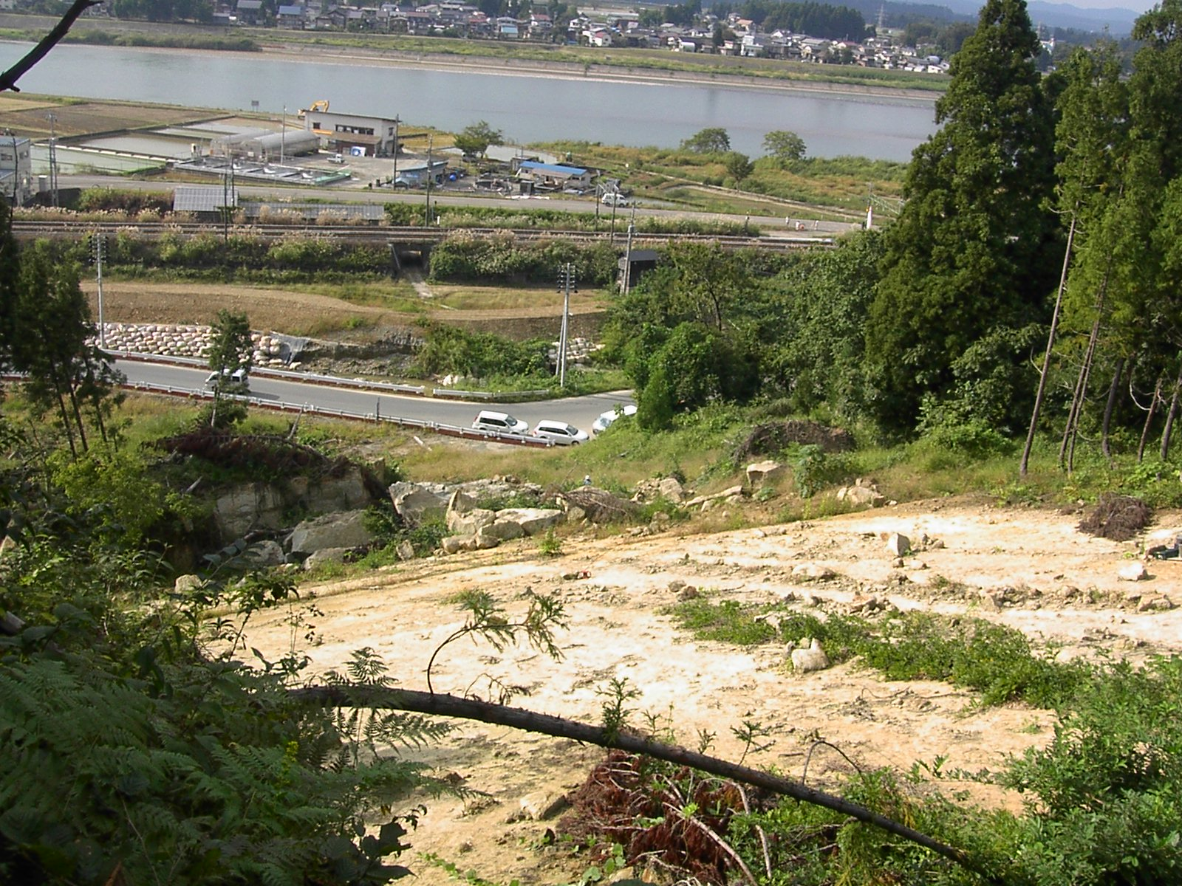
図１・１・３ 斜面の上方から崩壊した岩塊の堆積状況と復旧された道路を望む（要許諾：土木学会）

